**9-Laboratoriyalıq jumıs.**

**HAWA USHÍN MOLYAR JÍLLÍLÍQ SÍYÍMLÍLÍQLARÍ QATNASÍ**

**CP/CV NÍ ANÍQLAW**

**Jumıstıń maqseti:** Hawa ushın adiabata kórsetkishi nı anıqlaw

**Qısqasha teoriyalıq maǵlıwmatlar**

Íssılıq almasıwısız ótetuǵın termodinamikalıq process – adiabatalıq process dep ataladı.PV koordinata kósherlerinde adiabatalıq process teńlemesin keltirip shıǵaramız.

Tómendegi formula qálegen termodinamikalıq process ushın qollanılıwı múmkin.

 (1)

Bul jerde - sistemaǵa berilgen oǵada kishi jıllılıq muǵdarı; - Ishki energiyanıń oǵada kishi ózgeriwi; - Sol termodinamikalıq proceste atqarılǵan júdá kishi jumıs.

Adiabatalıq process ushın (1) qatnas tómendegi kóriniske keledi:

 (2)

Solay eken ideal gaz ushın:

 (3)

 (4)

Bul jerde - zat muǵdarı; - Turaqlı kólemdegi molyar jıllılıq sıyımlılıǵı; p - basım; dT hám dV - sáykes túrde temperatura hám kólemniń oǵada kishi ózgerisleri. (3) hám (4) ni (2) ge qoyıp

 (5)

ti payda etemiz.

Ideal gaz Mendeleev-Klapeyron teńlemesine boysınadı:



Bul teńlemeni differenciallap dP, dV hám dT lar arasındaǵı baylanıstı tabamız:



(4) hám ( 6 ) dan

 (7)

ge iye bolamız.

(7) ni (5) ke qoyıp adiabatalıq proceste kólem hám basım ġárezliliginiń differencial teńlemesin payda etemiz:

. (8)

- Ideal gazdıń turaqlı basımdaǵı molyar jıllılıq sıyımlılıǵı ekenligin esapqa alsaq (8) den

 (9 ).

ni payda etemiz.

Bizge málim ideal gazdıń molyar jıllılıq sıyımlılıqları: Cp hám Cv tekġana molekulalardıń erkinlik dárejesi i ǵa baylanıslı boladı:



Solay eken kórsetkish - bul gaz ushın turaqlı mánis bolıp tabıladı. Bunnan (9) differencial teńleme kóriniske keledi (11)

(11) teńleme adiabata teńlemesi (Puasson teńlemesi), koefficient bolsa adiabata turaqlısı (Puasson turaqlısı) dep ataladı. Eger hawanıń basımı atmosfera basımına, temperaturası 27oC ǵa teń hám onı tiykarlanıp eki atomlı molekulalardan dúzilgen ideal gaz (i= 5) dep esaplasaq ol halda hawa ushın adiabatanıń teoriyalıq mánisi: ke teń boladı. (12)

**Tájırıybe programması hám tiykarǵı qurılmasınıń ulıwma dúzilisi:**

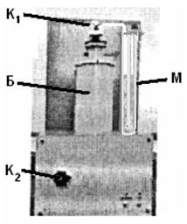Tájırıybe qurılmasınıń tiykarǵı bólimleri bul: (1a súwretke qarań) hawa menen toltırılǵan B ballon, suyıqlıqlı (suwlı) manometr M hám kompressor (ol ballonǵa jalǵanǵan, 1a súwrette kórsetilmegen, 1b súwrette nasos). 1-klapan ( K1) ballondı atmosfera menen birlestiredi. 1-klapannıń kese kesimi kútá úlken.Ol ashılǵanda ballonda tezlik penen atmosfera basımı payda boladı.Basımnıń bul operativ ózgeriwi sırtqı ortalıq penen derlik jıllılıq almaspastan júz beredi hám bul procesti adiabatalıq process dep ataw múmkin.2-klapan járdeminde (K2) ballon onı hawa menen toltırıwshı kompressor menen baylanıslıı múmkin.

**(1 a)- súwret.**

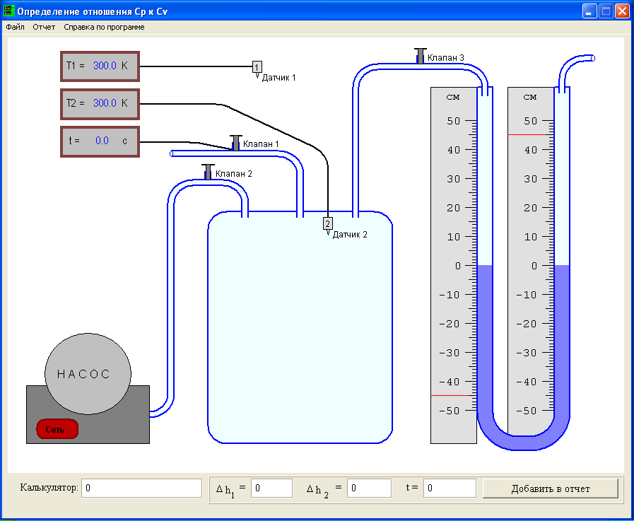

**(1 b) súwret.Programmanıń tiykarǵı aynası.Modelli qurılma.**

**Ólshew nátiyjelerin esaplawǵa tiyisli mtodikalıq kórsetpeler.**

Ballonǵa kompressor járdeminde hawa beremiz hám 1-klapandı jabamız.Ballondaǵı hawa azǵantay qızadı biraq biraz waqıt ótkennen ondaǵı gaz temperaturası bólme temperaturası T0 menen teń bolıp qaladı. Bunda ballondaǵıgaz basımı:

p1=p0+p'ǵa ózgeredi (13)

bul jerde r0- atmosfera basımı; p' -hawanıń artıqsha basımı (Onı manometr arqalı anıqlaw múmkin).

Házir klapannan uzaqta jaylasqan V1 kólemdi iyelep turǵan belgili muǵdardaǵı gazdı kóremiz.Eger 1-klapandı qanday da waqıtqa ashıq qaldırsaq ballondaǵı gazdıń bir bólegi onı tárk etedi hám ondaǵı basım atmosfera basımına teń bolıp qaladı (Bunda ballondaǵı gaz kólemi V1den V2 geshe artadı (2-súwrettegi process)).Ballondaǵı temperatura páseyedi sebebi gaz ballonnan shıǵıw processinde óz ishki energiyası azayıwı esabına jumıs atqardı.

* Procesti adiabatalıq dep esaplap, (1) den

ni payda etemiz (14)

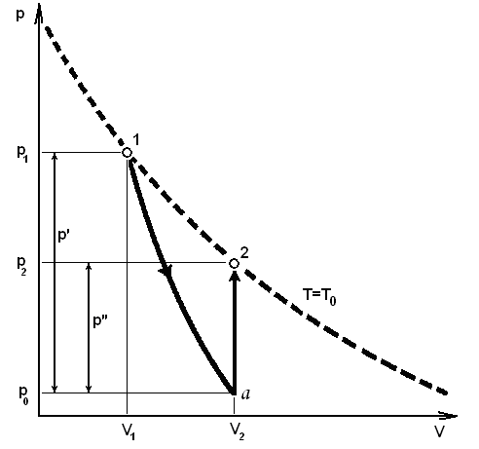

**2- súwret. PV (Basım-kólem) grafiginde tiykarǵı processlerdiń**

**grafikalıq súwretleniwi**

1-klapan jabılǵannan soń ballon ishindegi gaz T0-xana temperatura bolsa izoxoralıq qızadı. (process). Bunda basım atmosfera basımına salıstırǵanda p”ǵa artadı hám

p2=p0 + p”ǵa teń bolıp qaladı (15)

1 hám 2 hallarda gazlar temperaturası óz-ara teń usınıń sebebinen olar ushın Boyl-Mariott nızamın qollanamız:

**. (16 )

(14), (16 ) teńlemeler sistemasında kólemler qatnası, ni shıǵarıp taslasaq:

ni payda etemiz.

Bul teńlikti logarifmlep usınıń menen birge (13) hám (15) teńlemelerdi qollanıp, ni tabamız:



p' hám p"- basımlar mánisleri atmosfera basımınan biraz kishi bolıp tabıladı.

x<<1 bolǵanda boladı.Mánisi p0 ǵa qaraǵanda kishi bolǵan p'' nıń mánisin esapqa almaǵan halda p0+p'' di p0 ǵa almastıramız.

Nátiyjede:

ni payda ettik. (18)

(18) formuladaǵı artıqsha basım qálegen birlik mánisti qabıllawı múmkin. Bul jerde p' hám p''ni tiykarlanıp suw qáddilerininiń bálentligi yaǵnıy santimetrde ólshew qolay. Ol halda:

p' (sm suw qáddi.) = h'shep (sm)- h'oń (sm),

p" ( sm suw qáddi.) = h''shep (sm)-h''oń (sm). (19 )

Bul jerde h'shep hám h'oń -p’ ni ólshew processinde manometrdiń oń hám shep qáddileriniń kórsetkishi bolıp tabıladı.h’’shep hám h’’oń hám p" ushın tap sol usılda anıqlanadı. p" ni anıqlaw ushın áyne adiabatalıq process juwmaǵına jetkennen soń 1-klapandı jabıw kerek. Biraq máseleniń taǵı bir tárepi sonda adiabatalıq process júdá qısqa waqıt dawam etedi usınıń sebebinen onıń anıq tamamlanıw waqtın anıqlaw qıyın bolıp tabıladı.Sol sebepli p" tómendegi usıl menen anıqlanadı.Baslanǵısh basım p’ óz-ara teń, biraq 1-klapannıń ashılıw dawam etiw waqtı t hár qıylısha bolǵan halda juwmaqlawshı basım ólshenedi. Átirap ortalıq menen sistemadaǵı gazdıń jıllılıq almasıw nızamlıǵın tómendegi eksponencial funkciya járdeminde ańlatıw múmkin:



bul jerde  - Adiabatalıq process dawam etiw waqtı- Íssılıq almasıw tezligin xarakterleytuǵın turaqlı shama. s hám t ǵa salıstırǵannan dı esapqa almaǵan halda eki tárepti logarifmlep

ni payda etemiz

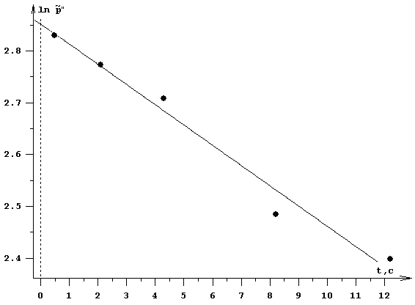

**3-súwret.Basım natural logarifminiń waqıtqaǵárezliligi.**

waqıtqa sızıqlı túrde baylanıslı bolǵanı ushın t→0 ol ǵa umtıladı, bul halda vertikal sızıq penen tájırıybede anıqlanǵan sızıqlı grafiktiń kesilisiw noqatı járdeminde t=0 de  hám di anıqlaw múmkin (3-súwret).

**Jumıstı orınlaw tártibi**

1). T0 temperatura hám p0 basım mánisleri aldinan berilgen boladı. Sekundomerdiń ólshew qáteligi ( t) ni esapqa almaymız sebebi bul termodinamikalıq processler júdá áste ótedı. Manometr qáddilerindegi suyıqlıq biyikligindegi qátelik ( h) esabatqa student tárepinen ólshep jazıp qoyıladı.

2) Klapanlardı baslanǵısh halǵa keltiriń:

• 1-klapan, Ballondı atmosfera menen tutastıradı - jabıq.

• 2-klapan, Ballondı kompressor menen tutastıradı- jabıq.

• 3-klapan, Ballondı manometr menen tutastıradı - ashıq.

Klapandı ashıw yamasa jabıw ushın onıń qáddilerine tıshqansha menen basıw kerek.

3) Nasostıń aldı tárepındaġı «set'» túymeshesine tıshqansha menen basıń hám kompressordı iske túsiriń.

4) Ballondı kompressor menen tutastırıwshı 2-klapandı ashıń hám suwlı manometr arqalı ballonda basım artıwın baqlań. h'oń - h'shep= (60 70) sm bolǵanınsha ballonǵa hawa beriń.

5) 2-klapandı jabıń keyininen nasostı óshırıń. Biliń eger nasostı 2-klapandı jawmay turıp óshirsek nasos arqalı hawa shıǵıp ketkenligi sebepli ballondaǵı basım ástelik penen páseyedi.

6 )Ballondaǵı temperatura xana temperaturası menen teńlesiwin kútiń. Bunda basım páseyedi biraq onıń mánisi p’ dan joqarı bolıwı kerek.Bolmasa ballonǵa taǵı ozroq hawa beriń.

7) Basımdı kerekli mánisine shekem tómenletiw ushın 2-klapandı ashıń.Hawa nasos arqalı ballondıtárk etedi hám basım áste-aqırın páseyedi. Manometrdi dıqqat penen baqlap turiń: basım kerekli mánisine shekem páseygennen soń 2-klapandı jabıń. Manometr kórsetkishlerin h1 maydanına kiritip qoyıń.

8) 1-klapandı t waqıtqa ashıń hám keyininen jabıń. t nıń usınıs etilgen mánisleri: 2 sek; 4 sek; 6 sek; 8 sek 10 sek. Ótken waqıt sekundomerde kórinip turadı.Klapan ashıq turǵan t waqtın kerekli maydanǵa kiritip qoyıń.

9) Ballondaǵı temperatura xana temperaturası menen teńlesiwin kútiń. Manometrdiń h2 kórsetkishin kerekli maydanǵa kiritiń hám " Dobavit' v ochet" túymeshesin basıń.

10 ) 1-klapandı ashıń. Baslanǵısh basımdı ózgertpesten hár qıylı waqıt t mánisleri ushın tájırıybeni keminde 5 ret tákirarlań.

Keyininen programmanıń tiykarǵı menyusınan " Otchet" túymeshesin basıń hám payda bolǵan esabat formasın toltırıń. Tiykarǵı menyudaǵı "Fayl| Soxranıt' otshet" punkti járdeminde esabattı saqlap qoyıń.

**Ólshew nátiyjelerin esaplawǵa tiyisli kórsetpeler**

1. Alınǵan nátiyjeler tiykarında  = a t + b tuwrı sızıq jasalıp onıń parametrleri a hám b esaplanadı.

2. Sol parametrler járdeminde ln p" hám p" esaplanadı (3-súwretke qarań).

3. p" nıń p’ǵa qatnasın anıqlań (Alınǵan nátiyjeler tiykarında qanday etip p' ni esaplaw múmkin?)

4. ni (18) formula járdeminde esaplań.

5. p’ ni tabıwdaǵı salıstırmalı qátelikti tómendegi formula menen anıqlań:

 (21)

Sol formuladı keltirip shıǵarıń!

6. Koefficientlerdiń salıstırmalı qáteligin bahalaw jolı menen  (ln r") ni anıqlań. Keyininen r" ni tómendegi r" = r" (ln r"). formula járdeminde esaplań.

7. ni esaplawdaǵı salıstırmalı hám absolyut qáteliklerdi anıqlań:

, 

8. p’, r" hám ushın qabıllawı múmkin bolǵan aralıqlardı jazıń.

9. nıń teoriyalıqmánisi (12) solaralıqqatuwrı keliwkelmewinanıqlań.

**Qadaǵalaw ushın sorawlar**

1. SI birlikler sistemasında kólem, temperatura hám molyar jıllılıq sıyımlılıqları qanday birliklerde ólshenedi?

2. Cp hám Cv molyar jıllılıq sıyımlılıqların táriypleń.

3. Qanday process adiabatalıq process dep ataladı?

4. Boyl-Mariott nızamın táriypleń. Bul nızam qaysı process ushın qollanıladı?

5. PV koordinata kósherlerinde bir noqattan baslanıwshı izoxoralıq suwıtıw, izobaralıq qızdırıw, izotermik hám adiabatalıq kengeyiw processleri grafigin súwretleń.

6. Qandayda bir termodinamikalıq process nátiyjesinde atqarılǵan jumıs hám sistema ishki energiyasınıń oǵada kishi ózgeriwin qanday esaplaw múmkin?

7. Molyar jıllılıq sıyımlılıqları Cp hám Cv, molekulalardıń erkinlik dárejesii menen qanday baylanısqan? nıńteoriyalıqmánisiqanday?

8. Puassonteńlemesintáriypleń?

9. Qandaydabirmuǵdardaǵı gazdıń kólemi 2 retadiabatalıqkengeygendeonıń basımı qanday ózgeredi?

10. Adiabatalıqprocessteńlemesintastıyıqlawdaqaysı fizikalıqnızamlardanpaydalanıldı?

11. (18) formuladı keltiripshıǵarıwdaqaysı lemmalardanpaydalanıldı hámolarqaydárejede óztastıyǵıntaptı?

12. qatnasneshegeteń?